桃園市立青溪國民中學九年級自然領域補考題庫

【生物】
一、選擇
- （ ）牧場上的乳牛可以不斷的咀嚼青草，因此乳牛哪一部分的牙齒較發達？ (A)犬齒比較發達 (B)臼齒比較發達 (C)各類牙齒均衡發展 (D)乳牛根本沒有牙齒。
《答案》B
詳解：犬齒發達，適合撕裂食物；臼齒發達，適合磨碎食物。
- （ ）解決問題中，「測試評估」的功能是什麼？ (A)澄清觀念 (B)增加分析能力 (C)修正並解決問題 (D)以上皆是。
《答案》D
- （ ）下列何者是為了將物種分級，以防止所保護的物種受到非法國際貿易而危害其生存所簽訂的公約？ (A)拉姆薩公約 (B)華盛頓公約 (C)蒙特婁議定書 (D)生物多樣性公約。
《答案》B
詳解：華盛頓公約主要目的在於管制野生動植物的貿易。
- （ ）美妤用複式顯微鏡觀察已染色的洋蔥根尖切片標本，如附圖，則圖中箭頭所指構造應為何？ (A)細胞體 (B)液胞 (C)染色體 (D)粒線體。
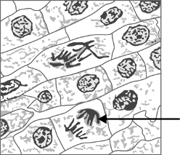
《答案》C
- （ ）如附圖所示，以大圓形代表綱，長方形代表目，英文字母代表物種，試問：物種B與F的關係相當於下列哪兩物種間的關係？ (A)I與K (B)S與O (C)H與I (D)Q與S。
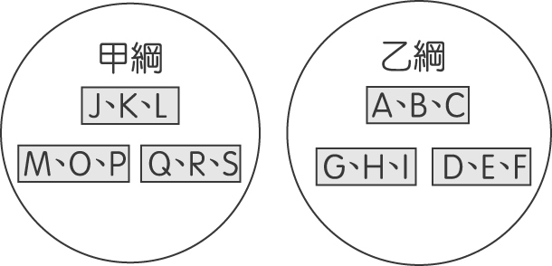
《答案》B
詳解：B與F同綱不同目。(A)不同綱不同目；(B)同綱不同目；(C)同綱同目；(D)同綱同目。
- （ ）有些單細胞生物，如變形蟲，進行的無性生殖方式為何？ (A)出芽生殖 (B)斷裂生殖 (C)分裂生殖 (D)孢子繁殖。
《答案》C
- （ ）下列哪一項不是網際網路的優點？ (A)資源分享 (B)破解國防部密碼 (C)多媒體呈現 (D)即時資訊。
《答案》B
- （ ）下列敘述何者與植物激素有關？甲.豆苗莖朝光源處生長；乙.酢漿草的睡眠運動；丙.含羞草的觸發運動；丁.葡萄的莖沿著竹竿卷曲而上；戊.氣孔的開閉。 (A)甲丙 (B)乙丁 (C)乙戊 (D)甲丁。
《答案》D
詳解：甲為向光性、丁為向觸性，向性皆與生長素有關。
- （ ）愛斯基摩人生活在寒冷的極圈，他們需要大量的熱量來維持體溫的恆定，試問下列相同重量的食物中，何者能提供的熱量最多？ (A)全麥麵包 (B)水煮雞蛋 (C)牛油 (D)蘋果。
《答案》C
- （ ）「放生」為民間常見的善心活動，然而近年來卻逐漸出現反對聲浪，對於此活動，下列哪一個觀點是正確的？ (A)為一善心之擧，應大量購買野生動物來放生 (B)可使動物交易更為頻繁，促進經濟繁榮 (C)應全力推廣以表現愛心 (D)被放生的生物可能對當地生態造成衝擊。
《答案》D
- （ ）當體溫過低時，下列何種情況無法促進身體產熱？ (A)進食 (B)運動 (C)顫抖 (D)流汗。
《答案》D
詳解：汗水的蒸發會帶走體內的熱量。
- （ ）附表為不同細胞的比較，試問鴨跖草表皮細胞應為表中何者？ (A)甲 (B)乙 (C)丙 (D)丁。
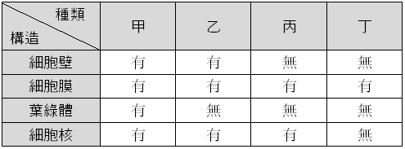
《答案》B
- （ ）下列腺體分泌的激素與生理作用的配對，何者正確？ (A)腦垂腺—個體發育 (B)甲狀腺素—血液中鈣濃度的調節 (C)腎上腺素—降低心跳及呼吸速率 (D)雌性激素—聲音變低沉。
《答案》A
- （ ）小英到臺北參加機器人大賽，想要做出很棒的機器人，那麼下列何者不是為了要做出機器人所需考慮的問題？ (A)活動的場地 (B)活動當天的食宿 (C)比賽內容與製作的限制 (D)機器人製作的基本材料。
《答案》B
詳解：活動當天的食宿為個人考量，與製作機器人無關。
- （ ）生物由水生演化到陸生時，下列何者為其防止水分散失的方式？ (A)爬蟲類發展出鱗片或骨板 (B)陸生植物的葉出現氣孔 (C)綠色植物出現維管束 (D)兩生類的皮膚溼潤。
《答案》A
- （ ）有關設計降落傘時必須注意的科技概念，哪一項敘述是錯誤的？ (A)材質輕、柔性高且韌性強的材料適合做降落傘的傘面 (B)以對稱性的方式設計降落傘，所得到的穩定度比較好 (C)吊線的長度將影響降落傘的伸展程度 (D)影響降落傘降落的速度與吊線的材質與強度有關。
《答案》D
詳解：降落傘降落速度與物體的重力及空氣阻力有關，與吊線材質無關。
- （ ）附圖為葉片橫切面的放大圖，則下列相關敘述何者正確？ (A)甲、戊的細胞內均含有大量的葉綠體及粒線體 (B)光反應的反應物由丁進入植物體內 (C)乙為進行光合作用的主要場所 (D)植物的葉片為組織層級。
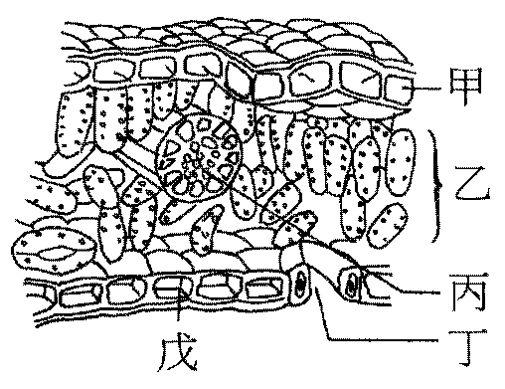
《答案》C
詳解：(A)甲、戊為表皮細胞，不含葉綠體；(B)光反應的反應物為水，由根部進入植物體；(D)葉片為器官。
- （ ）附圖為已受精之雞蛋的內部構造，則下列敘述何者錯誤？ (A)C可固定B的位置 (B)E可提供保護的功能 (C)胚胎發育所需的養分由B、D所提供 (D)若母雞皮膚細胞的細胞核中含有a條染色體，則圖中A內的細胞核含有a/2條染色體。
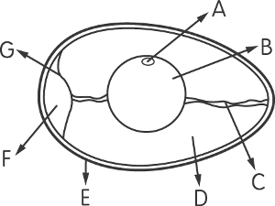
《答案》D
詳解：(D)此雞蛋已受精，故小白點中的細胞核內含有和母雞體細胞數量相同的a條染色體。
- （ ）下列何者不是光線的功用？ (A)影響生物的生長、繁殖 (B)發電 (C)潮汐現象 (D)傳遞訊息。
《答案》C
詳解：(C)潮汐現象主要受到月球引力的影響。
- （ ）婷婷一家人到餐廳用餐，點了下列四道菜，其中哪一道菜的食材皆為生物的器官？ (A)薑絲炒大腸 (B)吻仔魚燴莧菜 (C)空心菜炒牛肉 (D)豆芽菜炒肉絲。
《答案》A
【理化】
一、選擇
- （ ）金、銀、銅的導電性大小依序為何？ (A)金＞銀＞銅 (B)銀＞銅＞金 (C)銅＞金＞銀 (D)銅＞銀＞金。
《答案》B
- （ ）下列何者施力作負功？ (A)手提書包向前進 (B)手抱小孩等公車 (C)手提水桶上樓 (D)汽車緊急煞車而減速。
《答案》D
- （ ）判斷物質為電解質或非電解質最簡易的方法為何？ (A)固態時是否導電 (B)溶於水中後是否能導電 (C)汽化後是否能導電 (D)溶於酒精後是否能導電。
《答案》B
詳解：物質溶於水後，若其水溶液能導電，則這些物質稱為電解質。
- （ ）附圖為實驗室中用來收集氣體常使用到的器材，試問其名稱為何？ (A)燒瓶 (B)燒杯 (C)廣口瓶 (D)錐形瓶。
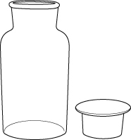
《答案》C
- （ ）我國海軍潛艇海龍號自左營軍港出發後，潛入海面下巡弋海疆，當其由海面潛至海面下100公尺的過程中，下列敘述何者正確？(設海水密度不變) (A)當海龍號潛艇由海面下向下潛航時，其所受的浮力減小 (B)潛艇在海面下的深度加深，所受海水的浮力仍不變 (C)當潛艇暫停在海面下50公尺深處時，不受地球引力的作用 (D)潛航在海面下，不管深度為多少，所受海水壓力的大小均相同。
《答案》B
詳解：(A)(B)向下潛航時，體積不變，所受的浮力也不變；(C)停在海面下50公尺深處時，仍受地球引力的作用；(D)潛得越深，所受海水壓力越大。
- （ ）下列哪一項敘述不是測量的結果？ (A)車子的長度為3.58公尺 (B)鉛筆的質量為17.50公克 (C)喬丹出手投籃的過程需要0.15秒 (D)心跳72下。
《答案》D
- （ ）隔壁老王家的電視機故障了，但其他的家電並沒有因此而斷路，因此可知一般家庭裡的各種電器通常是使用何種連接方式連結？ (A)並聯 (B)串聯 (C)串、並聯 (D)通聯。
《答案》A
詳解：使用並聯，當一個電器故障時才不會造成斷路。
- （ ）一量筒中裝了50.0毫升的水，若放入一體積為5立方公分的螺帽，使其完全沒入水面下時，量筒中的水位應為何？ (A)需視螺帽下沉的深度而定 (B)45.0毫升 (C)50.0毫升 (D)55.0毫升。
《答案》D
- （ ）小強將10mL的0.01M氯化鈉溶液倒掉5mL，則剩餘溶液的容積莫耳濃度為多少？ (A)0.01M (B)1M (C)0.005M (D)0.02M。
《答案》A
詳解：溶質與溶劑的比例未增減，代表濃度沒有改變。
- （ ）用線繫住的帶負電紅色氣球與另一綠色氣球接近時，兩氣球互相排斥，則綠色氣球的帶電情形為何？ (A)必帶正電 (B)必帶負電 (C)必不帶電 (D)可能帶正電，可能不帶電。
《答案》B
- （ ）能源一般可分為初級能源與次級能源，下列何者不是初級能源？ (A)煤 (B)石油 (C)核能 (D)電能。
《答案》D
詳解：電能是次級能源。
- （ ）若將下列四個物體由地面移至相同高度的桌上，則何者所具有的重力位能最大？ (A)20kg (B)40kg (C)60kg (D)80kg。
《答案》D
詳解：重力位能與質量成正比。
- （ ）一毛毛蟲沿一直線運動，時間為0秒時其位置在距原點10公分處，2秒時其位置在距原點－10公分處，試問0～2秒內毛毛蟲的平均速度為何？ (A)－10cm/s (B)0cm/s (C)5cm/s (D)10cm/s。
《答案》A
詳解：[(－10)－10]÷2＝－10m/s。
- （ ）下列哪一種情況下，手對皮球所作的功為零？甲.手持皮球站立不動；乙.手持皮球等速在水平面上行走；丙.手將皮球向上拋的過程；丁.手持皮球在斜坡上行走。 (A)丙丁 (B)甲乙 (C)乙丁 (D)甲丙。
《答案》B
- （ ）下列何種物質是用來作為氧化劑之用？ (A)胡蘿蔔素 (B)維他命C (C)氯漂白劑 (D)維他命E。
《答案》C
- （ ）當對馬達的線圈通以電流的時候，請問線圈的兩側受力方向相差幾度？ (A)0度 (B)90度 (C)180度 (D)360度。
《答案》C
詳解：其中一側受力向下，另外一側受力向上，所以相差180度。
- （ ）有一物體重量為13kgw，靜置於水平桌面上。若物體兩側分別施以在同一直線上的水平作用力20kgw和15kgw，發現物體仍靜止不動，如附圖所示，下列敘述何者正確？
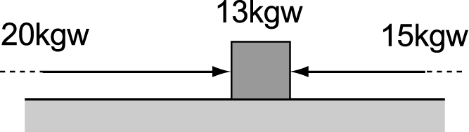
(A)該物體所受摩擦力的大小為5kgw，方向為左 (B)該物體所受摩擦力的大小為20kgw，方向為右 (C)該物體所受摩擦力的大小為15kgw，方向為左 (D)該物體所受摩擦力的大小為13kgw，方向為右。
《答案》A
- （ ）有一時鐘的秒針長為10cm，若以正常的方式使用，當指針繞一圈，試問指針尖端的平均速度為多少cm/s？ (A)0 (B)0.33cm/s (C)1.05cm/s (D)20cm/s。
《答案》A
詳解：因為位移為零，所以平均速度也為零。
- （ ）在燒杯內裝入220g、23℃的水，再自冷凍庫中取出100克的鋁塊放入水中(鋁的比熱為0.22卡／(g‧℃))，測量放入鋁塊後水溫對時間的關係如圖，試問水放出的熱量為多少卡？ (A)600 (B)660 (C)720 (D)780。
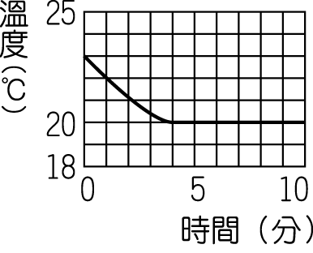
《答案》B
詳解：220×1×(23－20)＝660(卡)。
- （ ）甲、乙、丙三種固體物質在1大氣壓、20℃時對水的溶解度如表。則20℃時，10公克的甲、乙、丙三種飽和水溶液中所含有甲、乙、丙物質質量的大小關係應為何？
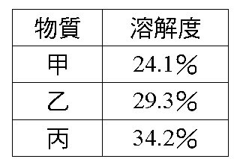
(A)甲＞乙＞丙 (B)甲＜乙＜丙 (C)甲＜乙＝丙 (D)甲＝乙＝丙。
《答案》B
- （ ）下列哪種現象跟針孔成像的原理相同？ (A)古人利用沙漏當作計時工具 (B)日食及月食 (C)光線由空氣射入水中產生偏折 (D)出門前照鏡子整理服裝儀容。
《答案》B
詳解：(A)古代的日晷才是利用光的直進性之計時工具；(B)原理為光的直進性；(C)光線的偏折是因為光在不同介質中，速率不同；(D)鏡子的成像是利用光線反射。
- （ ）下列哪些是天平使用時，應該注意的事項？甲.應以砝碼夾取放砝碼，不可用手直接取放；乙.秤量化學藥品時，必須先將秤量紙放置於秤盤上，歸零之後，再放置藥品；丙.若砝碼生鏽則不應取用，以免造成誤差。 (A)甲乙丙 (B)甲乙 (C)乙丙 (D)甲丙。
《答案》A
- （ ）有一個5公斤的物體，受到一個8公斤重的作用力垂直向上拉舉，試問此物體所產生的加速度大小為多少m/s²？(1kgw＝10N） (A)0.6m/s² (B)1.6m/s² (C)6m/s² (D)16m/s²。
《答案》C
詳解：(8－5)×10＝5×a→a＝6m/s²。
- （ ）若將彈力球以F的力丟向牆壁，產生V的速率撞牆，反彈出來的速率也是V，如附圖所示，則下列相關敘述，何者正確？ (A)碰撞過程，彈力球呈慣性運動 (B)碰撞過程，彈力球沒有產生加速度 (C)牆不動，牆沒有受力 (D)碰撞時，彈力球與牆所受的力方向相反。
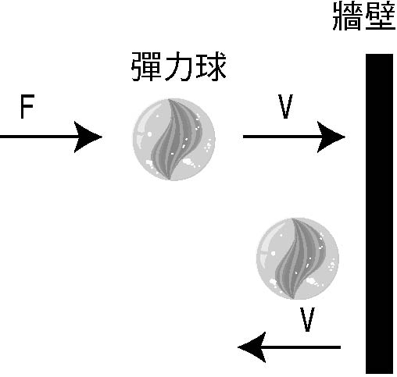
《答案》D
- （ ）附圖是甲車和乙車在直線道路上行進的x-t圖，下列敘述何者正確？ (A)甲車全程的位移＜乙車全程的位移 (B)甲車全程的位移＞乙車全程的位移 (C)甲車全程的路徑長＜乙車全程的路徑長 (D)甲車全程的路徑長＝乙車全程的路徑長。
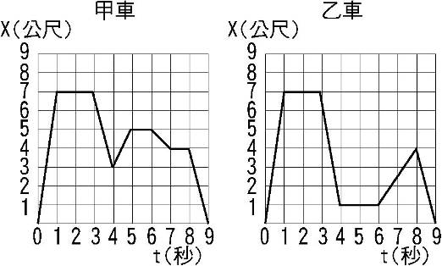
《答案》C
詳解：甲、乙兩車的位移皆為0；甲車的路徑長＝7＋4＋2＋1＋4＝18公尺。乙車的路徑長＝7＋6＋3＋4＝20公尺。
- （ ）下列哪一種元素置於空氣中，其新切面將最快失去銀灰色金屬光澤？ (A)鎂 (B)銀 (C)鉀 (D)鐵。
《答案》C
- （ ）下列哪一組為強電解質？ (A)酒精、醋酸 (B)氫氧化鈉、硝酸鉀 (C)酒精、蔗糖 (D)葡萄糖、食鹽。
《答案》B
詳解：酒精、蔗糖、葡萄糖均非電解質。
- （ ）下列有關硫粉、鎂粉與碳粉的燃燒實驗敘述，正確的有哪些？
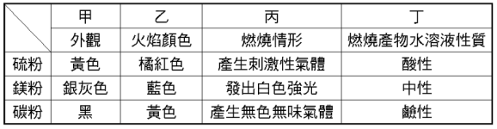
(A)甲乙 (B)甲丙 (C)乙丁 (D)甲乙丙丁。
《答案》B
- （ ）氫分子與氮分子反應產生氨分子，其反應式為：N₂＋3H₂→2NH₃，若將56公克的氮分子與6公克的氫分子混合反應，試問最多可以產生多少克的氨分子？(N＝14；H＝1) (A)68 (B)62 (C)34 (D)17。
《答案》C
詳解：反應式為：N₂＋3H₂→2NH₃，56公克的氮氣為2莫耳，6公克的氫氣為3莫耳，可知氮氣過量，故反應後會產生2莫耳的氨氣，即34公克。
- （ ）至勤欲進行電與磁的實驗，其實驗步驟如下：
一、在一螺線形線圈X中放入軟鐵棒，按下開關S後，使Y產生感應電流，吸引繫在繩上自由垂下的小鐵球，使它偏離θ角＝30度，如圖(一)所示。
二、將X線圈改以圖(二)的甲～丁四種方式重新進行實驗。
試依據上述實驗判斷，下列敘述何者錯誤？ (A)甲的偏轉角度＝30度 (B)乙的偏轉角度＝30度 (C)丙的偏轉角度＜30度 (D)丁的偏轉角度＞30度。
《答案》B
詳解：甲的電池反接，只改變磁場方向，但不影響感應電流產生的磁場大小。乙的電池減少，產生的磁場變小，使Y產生的感應電流變小，偏轉角度也變小。丙單位長度內的線圈數變少，產生的磁場變小，使Y產生的感應電流變小，偏轉角度也變小。丁的電池數相同，但是單位長度內的線圈數變多，產生的磁場變大，使Y產生的感應電流變大，偏轉角度也變大。
- （ ）武華準備A、B兩支頻率相同且附有共鳴箱的音叉，他將共鳴箱開口相對，接著，武華利用這一組音叉做了一系列的實驗，試問下列敘述何者錯誤？ (A)當敲擊A音叉時，B音叉會隨之振動 (B)若用手按住A音叉使振動停止，B亦隨之停止 (C)若將兩音叉的共鳴箱開口背對著，其共振效果將減弱 (D)若在B音叉黏上一些紙黏土，則兩支音叉將無法產生共振現象。
《答案》B
詳解：(B)按住A音叉使之停止振動並不會影響B音叉的振動。
- （ ）下列關於金屬元素的敘述，何者正確？ (A)金屬的密度皆比水大 (B)金屬氧化物的水溶液呈酸性 (C)金屬的熔點皆高於25℃ (D)金屬中活性最大的為鹼金屬。
《答案》D
詳解：(A)鈉、鉀的密度皆比水小，與水反應時會浮在水面上；(B)金屬的氧化物若能溶於水，則其水溶液呈鹼性；(C)汞在25℃下為液體，故熔點低於25℃。
- （ ）附圖裝置中物體重量均為R，且滑輪重與摩擦力不計，若施力使物體等速上升，則圖中F由大到小依序為何？ (A)甲＝乙＝丙＝丁 (B)丁＞乙＞丙＝甲 (C)乙＞甲＝丙＞丁 (D)甲＝丙＞丁＞乙。
甲.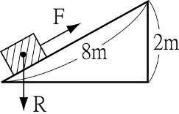 乙.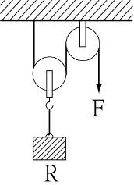 丙.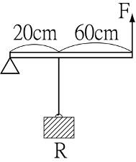 丁.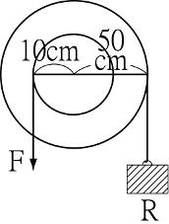
《答案》B
詳解：甲.F＝R×＝R、乙.F＝R×＝R、丙.20×R＝80×F，F＝R、丁10×F＝50×R→F＝5R。
- （ ）如附圖，將打點計時器的頻率固定，以不同的速度拉動甲、乙、丙、丁紙帶，四段紙帶的長度都相同，請問下列敘述何者正確？ (A)紙帶甲的加速度大於乙 (B)紙帶乙的平均速度大於甲 (C)紙帶丙的加速度等於零 (D)紙帶丁的速度越來越慢。
《答案》B
詳解：(A)甲、乙均為等速度運動，故加速度均為零；(B)因為紙帶相鄰兩點的時間皆相等，但乙相鄰兩點的間隔大於甲，故紙帶乙的平均速度大於甲；(C)丙的點和點的距離不相等，表示速度大小有變化，故為加速度運動；(D)丁的點和點的距離，由起點到終點越來越大，表示有受到加速度，使速度越來越快。
- （ ）一人站在長方形玻璃水箱前1公尺，則水箱內的魚斜看人時，人與箱的距離為何？ (A)大於1公尺 (B)等於1公尺 (C)小於1公尺 (D)以上皆有可能。
《答案》A
詳解：人站在岸上看水中的魚會變淺，同理，魚在水中看人會覺得變遠。
- （ ）若根據與水在25℃下發生反應的程度來分類，則鎳、鐵、鋁、鈉、鉀五種元素如何分類較為合理？ (A)鎳、鐵歸為一類；鋁、鈉、鉀歸為一類 (B)鐵、鋁歸為一類；鎳、鈉、鉀歸為一類 (C)鎳、鐵、鋁歸為一類；鈉、鉀歸為一類 (D)鎳、鐵、鋁、鈉歸為一類；鉀歸為一類。
《答案》C
詳解：鎳、鐵、鋁不會與水立即產生反應，而鈉、鉀會與水產生劇烈反應，並產生氫氣，因此可將鎳、鐵、鋁歸為一類，鈉、鉀歸為另一類。注意：此處僅為分類，並不代表鎳、鐵、鋁即為同一族，要歸為同一族必須進行許多不同種類的實驗，以證實它們的化學性質相似。
- （ ）已知甲、乙、丙皆為正立方體的金屬塊，其邊長比為3：2：1，密度比為1：2：1，則圖(一)與圖(二)對地面所造成的壓力比為何？
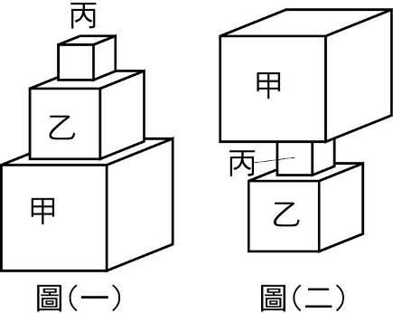
(A)9：4 (B)4：9 (C)2：3 (D)3：2。
《答案》B
詳解：P＝F/A，因F相同，P_{圖(一)}：P_{圖(二)}＝F/9：F/4＝4：9。
- （ ）附圖為光線反射之示意圖。甲、乙兩平面鏡的鏡面夾角為60°；有一光線射向甲鏡，且與甲鏡面的夾角為45°，則光線自乙鏡面反射而出時，反射角為多少？ (A)15° (B)45° (C)60° (D)75°。
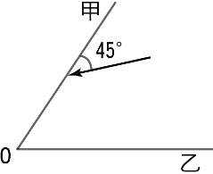
《答案》A
詳解：光線自乙鏡面反射而出的反射角應為15°，如圖所示。
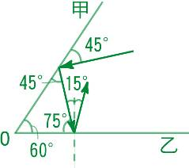
- （ ）小偉從原點出發以2m/s等速度向北走4s後，接著以3m/s等速度向東走了2s，則小偉在這6s內的平均速度大小為多少m/s？ (A)0.5 (B)0.6 (C)1 (D)1.67。
《答案》D
詳解：平均速度＝位移／總時間＝/6＝10/6＝1.67m/s。
- （ ）已知某溫度時二鉻酸鉀對水溶解度為15公克/100公克水，今在甲～丙三燒杯內各盛水50mL，並分別加入二鉻酸鉀10公克、15公克、20公克，充分攪拌後，三燒杯內溶液濃度關係為何？ (A)甲＜乙＜丙 (B)甲＞乙＞丙 (C)甲＝乙＝丙 (D)甲＜乙＝丙。
《答案》C
詳解：50mL水只能溶解7.5公克二鉻酸鉀，故三杯均為飽和溶液，濃度為×100％。
【地科】
一、選擇
- （ ）有關臺灣冬季天氣型態的敘述，何者錯誤？ (A)北部、東北部比西南部潮溼多雨 (B)常受冷鋒影響 (C)降水來源為西南季風 (D)受大陸冷氣團影響甚鉅。
《答案》C
詳解：冬季降水來源為東北季風。
- （ ）下列何種大自然的力量攜帶沉積物的能力最強？ (A)河流 (B)冰川 (C)風 (D)海水。
《答案》B
詳解：冰川可以攜帶大量土石。
- （ ）新海洋地殼是在何處形成？ (A)褶皺山脈 (B)中洋脊 (C)海溝 (D)軟流圈。
《答案》B
- （ ）在自然界中，可儲存水源供人類利用，有「天然水庫」之稱者為何？ (A)河川 (B)湖泊 (C)海洋 (D)冰川。
《答案》B
詳解：湖泊可以儲存大量的淡水資源。
- （ ）附圖中哪幾個月分的雨量主要來自於所謂的梅雨期？
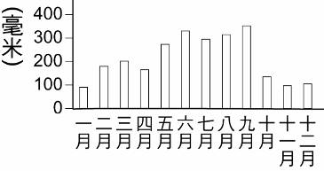
(A)2、3月 (B)5、6月 (C)7、8、9月 (D)11、12月。
《答案》B
- （ ）附圖為三種常見的鋒面示意圖，試問臺灣地區很少受到圖中哪一種鋒面的影響？ (A)甲 (B)乙 (C)丙 (D)甲和丙。
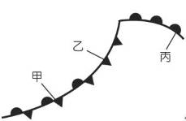
《答案》C
詳解：甲為滯留鋒、乙為冷鋒、丙為暖鋒。
- （ ）地球上已知的礦物約有兩千多種，其中最常見也最容易辨認的是石英、方解石、金剛石及雲母，上述何者因具有極佳的絕緣性，而被廣泛運用於家電用品上？ (A)石英 (B)方解石 (C)金剛石 (D)雲母。
《答案》D
詳解：雲母為極佳的絕緣體，常用於電器上。
- （ ）臺灣地區雨量相當充足，降雨量可達全球平均的三倍，但有時也會出現缺水的乾旱期。請問下列哪一項不是造成臺灣地區缺水的原因？ (A)降雨時間短而集中 (B)臺灣土地面積小收集不了太多雨水 (C)河流短且地勢坡度大 (D)山多平原少。
《答案》B
詳解：臺灣因山脈高聳、河川陡急、降雨季節及區域不平均等現象，是造成缺水原因。
- （ ）有一河道如圖所示，若河水的流量數十年來都未曾改變，試問再經過數十年之後，此河道將會逐漸演變成下列哪一種情形？(圖中虛線代表新河道位置)
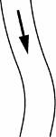
(A)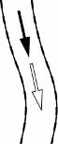 (B)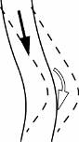 (C)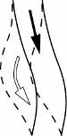 (D)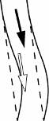
《答案》B
詳解：外彎處侵蝕作用較強，會越來越彎；內凹處沉積作用較強，會越來越內凹，故數十年後，河道應該會越來越彎。
- （ ）關於軟流圈的敘述，下列何者正確？ (A)軟流圈之上為岩石圈 (B)軟流圈內的溫度通常比地表低 (C)位於地核上部 (D)在地表下深度約400～700公里。
《答案》A
詳解：軟流圈位於地函上部，距地表100～300公里處。
- （ ）固體地球的組成物質由最初熔融狀態演化成目前具多層圈的構造。下列有關各層圈形成的敘述，何者正確？ (A)密度最大的物質會往核心方向下沉，冷卻形成地核 (B)密度次大的物質會浮在最上層，冷卻形成地殼 (C)密度最小的物質會被包夾在地殼與地核之間，冷卻形成地函 (D)熔融的鐵、鎳金屬一直無法冷卻，最後聚集形成了軟流圈。
《答案》A
詳解：(B)(C)地球的密度越往地心處越大；(D)軟流圈是由半熔融狀態的岩石組成。
- （ ）附圖是全球地震分布帶示意圖，於此圖中標示出下列何者，所得之分布情形將與地震帶大致吻合？ (A)洲界限 (B)國界限 (C)海陸交界 (D)板塊交界。
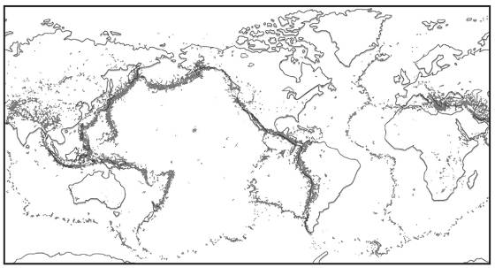
《答案》D
- （ ）如圖為住在海邊的至偉家附近之地層剖面圖，正常情形下，哪一口井最容易有泉水自動湧出？ (A)1號井 (B)2號井 (C)3號井 (D)4號井。
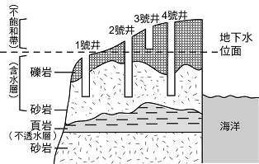
《答案》A
- （ ）附圖為南太平洋海域的地震分布狀態，下列何者最可能是圖中X方框處的板塊交界形式？
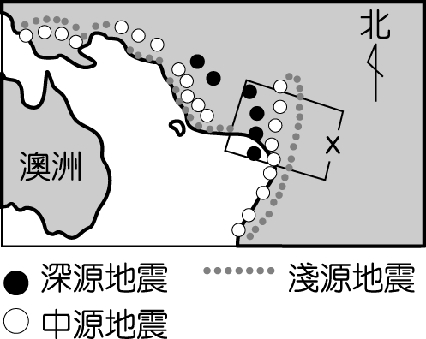
(A)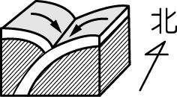(B)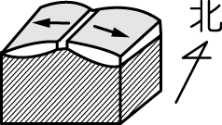(C)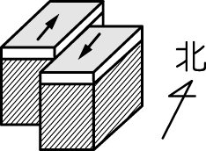(D)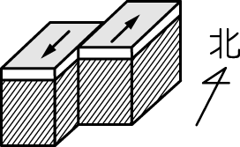
《答案》A
詳解：由圖可知X方框處深源、中源、淺源地震皆易發生，故最可能為聚合性板塊交界帶；張裂性及錯動性交界則常發生淺源地震。
- （ ）下列有關潮汐現象的敘述何者錯誤？ (A)朔、望時會出現大潮 (B)上、下弦月時會出現小潮 (C)大、小潮發生的時機與日、地、月三者的相對位置有關 (D)大潮通常發生在入夜或清晨時分。
《答案》D
詳解：(D)大潮通常發生在朔、望。
- （ ）沒有「聖嬰現象」的正常情況下，赤道附近太平洋東、西兩岸的垂直氣流及天氣概況為下列何者？
《答案》C
- （ ）甲、乙、丙為同一條河流上不同地點的河道剖面圖，試問下列敘述何者正確？ (A)甲處的侵蝕作用最強 (B)乙處的搬運作用最強 (C)丙處的岩石大都有稜有角 (D)甲處無法找到鵝卵石。
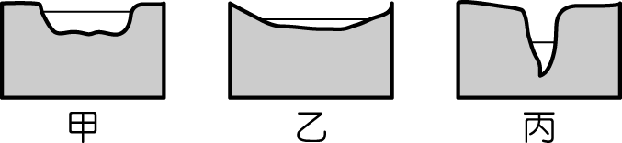
《答案》C
詳解：甲處應為中游，乙處應為出海口，丙處應為上游。(A)丙處的侵蝕作用最強；(B)乙處的沉積作用最強；(D)甲處可以找到鵝卵石。
- （ ）如附圖甲、乙、丙三岩層，若乙岩層向丙岩層移動，則甲、乙之間與乙、丙之間依次會發生什麼斷層？ (A)皆為正斷層 (B)皆為逆斷層 (C)正斷層、逆斷層 (D)逆斷層、正斷層。
《答案》C
詳解：甲、以之間的力為張力，會形成正斷層；乙、丙之間的力為壓力，會形成逆斷層。
- （ ）如圖為一河流出海的示意圖，圖中兩座橋梁的哪一側所受的侵蝕作用最為強烈？ (A)甲側 (B)乙側 (C)丙側 (D)丁側。
《答案》A
詳解：上游的侵蝕作用較下游強，且侵蝕作用發生在凹岸，凸岸則是發生沉積作用。
- （ ）地球約70％的表面積受到海水所覆蓋，人類從海洋獲取的資源也相當豐富，下列何者不是海洋對於人類的效益？ (A)提供豐富的食物來源 (B)富含大量水氣，造成水循環 (C)提供人類飲用水的主要來源 (D)提供運輸與休閒娛樂的場所。
《答案》C
詳解：(C)人類無法直接飲用海水。

